FOLLETO MISA CON NIÑOS

8 de DICIEMBRE del 2024

ADVIENTO-2º-C Inmaculada Concepción
Lucas 1,26-38: “Alégrate, llena de gracia, el Señor está contigo”.
Mensaje: Súbete al autobús… ¡DILE SÍ!
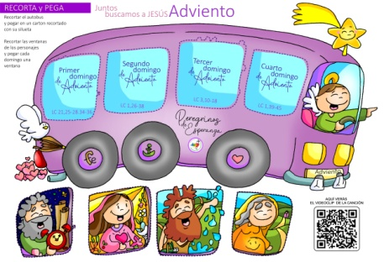
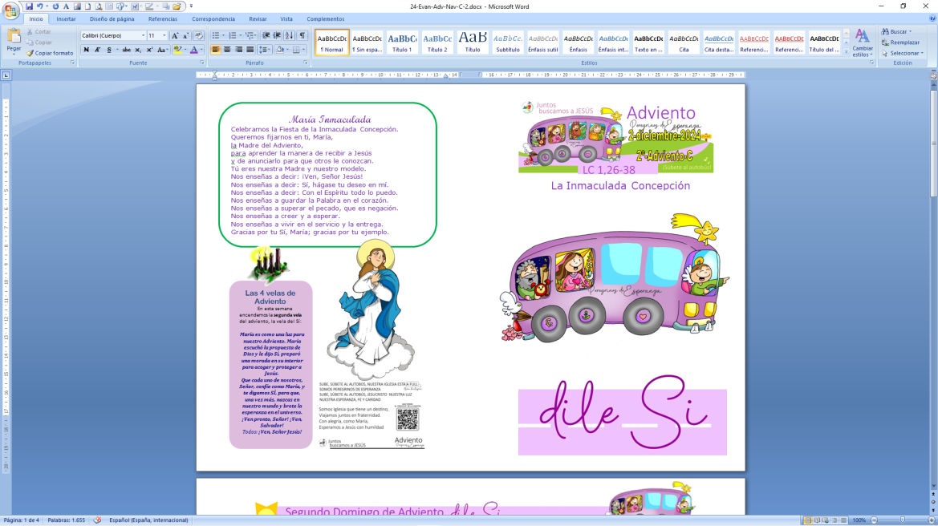
1. ACOGIDA


Hermanos y hermanas: En este segundo domingo de Adviento seguimos “Juntos buscando a Jesús” que en Navidad nos trae la esperanza hecha paz, justicia y cercanía de Dios. Hoy celebramos a María Inmaculada, la mujer “llena de gracia” a la que Dios liberó del pecado para que fuera una digna morada del Hijo de Dios. Ella es para nosotros un ejemplo de confianza en Dios, un modelo del “Sí” valiente que tenemos que dar a Jesús.
(Si hemos hecho en grande el cartel del autobús de Fano, colocamos en la 2ª ventana el rostro de María.)

SALUDO DEL SACERDOTE: -El Dios de la paz que, con el Sí de María, plantó su tienda en medio de nuestro mundo, esté con vosotros.

2. CORONA DE ADVIENTO
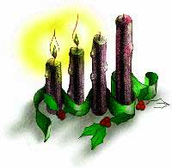
SACERDOTE: Encendemos ahora la segunda vela del adviento, la vela del Sí. María es como una luz para nuestro Adviento. María escuchó la propuesta de Dios y le dijo Sí, preparó una morada en su interior para acoger y proteger a Jesús. Que cada uno de nosotros, Señor, confíe como María, y te digamos SÍ, para que, una vez más, nazcas en nuestro mundo y brote la esperanza en el universo. ¡Ven pronto, Señor! ¡Ven, Salvador!
TODOS: -¡Ven, Señor, Jesús!
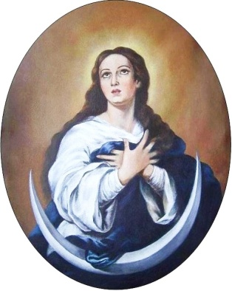
3. CELEBRACIÓN DEL PERDÓN
(Si se hace la corona se puede suprimir el acto penitencial).
Sacerdote: Con sencillez y humildad, como María, acojamos de Dios y de los hermanos el perdón que cura nuestras heridas.

• Niño/a: Tú, Señor, eres el Dios del amor que cura y perdona. Señor, ten piedad.

• Catequista: Tú, Señor, eres el Dios del Sí que salva. Cristo, ten piedad.

• Padres: Tú, Señor, eres el Dios de la Promesa que se cumple en María. Señor, ten piedad.
Sacerdote: Dios que nos conoce y nos perdona tenga misericordia de nosotros y nos reúna algún día en la vida eterna.
LECTURAS
GÉNESIS 3, 9-15. 20: Pongo hostilidad entre tu descendencia y la descendencia de la mujer.

Ya llegan días —oráculo del Señor— en que cumpliré la promesa que hice a la casa de Israel y a la casa de Judá. En aquellos días y en aquella hora, suscitaré a David un vástago legítimo que hará justicia y derecho en la tierra. En aquellos días se salvará Judá, y en Jerusalén vivirán tranquilos, y la llamarán así: “Es Señor es nuestra justicia”.
Palabra de Dios.

SALMO 97: R/
Cantad al Señor un cántico nuevo, porque ha hecho maravillas.

EFESIOS 1, 3-6. 11-12: Dios nos eligió en Cristo, antes de la fundación del mundo.

LUCAS 1, 26-38: Alégrate, llena de gracia, el Señor está contigo.

Narrador: En aquel tiempo, el ángel Gabriel fue enviado por Dios a una ciudad de Galilea llamada Nazaret, a una virgen desposada con un hombre llamado José, de la casa de David; el nombre de la virgen era María. El ángel, entrando en su presencia, dijo:
Ángel: -«Alégrate, llena de gracia, el Señor está contigo».
Narrador: Ella se turbó grandemente ante estas palabras y se preguntaba qué saludo era aquél. El ángel le dijo:
Ángel: -«No temas, María, porque has encontrado gracia ante Dios. Concebirás en tu vientre y darás a luz un hijo, y le pondrás por nombre Jesús. Será grande, se llamará Hijo del Altísimo, el Señor Dios le dará el trono de David, su padre; reinará sobre la casa de Jacob para siempre, y su reino no tendrá fin».
Narrador: Y María dijo al ángel:
María: -«¿Cómo será eso, pues no conozco a varón?»
Narrador: El ángel le contestó:
Ángel: -«El Espíritu Santo vendrá sobre ti, y la fuerza del Altísimo te cubrirá con su sombra; por eso el Santo que va a nacer se llamará Hijo de Dios. También tu pariente Isabel ha concebido un hijo en su vejez, y ya está de seis meses la que llamaba estéril, •porque para Dios nada hay imposible•».
Narrador: María contestó:
María: -«Aquí está la esclava del Señor; hágase en mí según tu palabra».
Narrador: Y la dejó el ángel.

Palabra del Señor.

4. PETICIONES
Sacerdote: Oremos a Dios Padre, pidiendo en nuestra plegaría de hoy la especial intercesión de la Madre de Jesús. Y respondemos:

-María, llena de gracia, ruega por nosotros. –María sin pecado, ruega por nosotros.

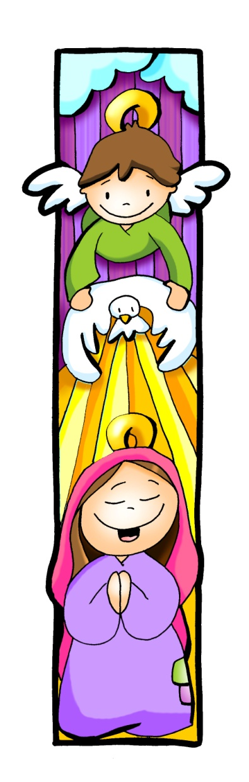
1. Que la misericordia de Dios siga haciendo obras grandes en la Iglesia y en el mundo. Oremos.

2. Que con el apoyo de todos desaparezcan la violencia de género y las injusticias. Oremos.

3. Que imitemos a María, que escucha la propuesta de Dios, acoge sus palabras, confía y le dice ¡Sí! Oremos.

4. Que crezcamos en el amor a María e imitemos su confianza en el Señor. Oremos.

5. Que en este adviento preparemos la venida de Jesús y ayudemos a otros al encuentro con Él. Oremos.

6. Que los jóvenes, mirando a María, acepten con valentía la misión de Jesús de llevarle a tantos que no le conocen. Oremos.

7. Que los que celebramos esta Eucaristía demos nuestro Sí a Dios y nos convirtamos del mal acudiendo al Sacramento del perdón. Oremos.

Sacerdote: Danos, Señor, lo que más y mejor nos ayude a vivir sirviéndote a Ti y a los hermanos. Por JNS.

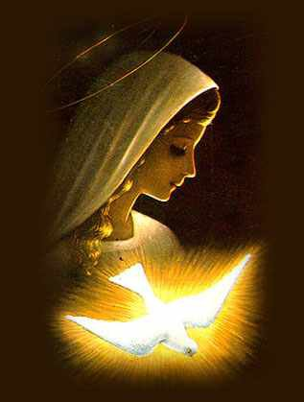

5. OFRENDAS

- JARRA DE AGUA:

Con esta jarra de agua limpia y pura, queremos representar las entrañas de la Virgen María. Nadie como Ella, con un corazón noble, bueno y reluciente, supo acoger al Señor que viene en Navidad. ¿Seremos capaces de ser tan abiertos como Ella a Dios?

- DOCE GLOBOS BLANCOS Y AZULES:

Con estos 12 globos blancos y azules queremos simbolizar la CORONA DE ESTRELLAS DE MARÍA. Que este tiempo de adviento nos ayude a hacer de nuestra vida una CUNA donde DIOS ponga el color de su esperanza.

- RAMO DE FLORES:

Con este ramo de flores le decimos a María: ¡FELICIDADES! Porque Dios se ha fijado en ti para ser la Madre de Jesús y, por lo tanto, también nuestra Madre. ¡Gracias y felicidades, María!

- EL PAN Y EL VINO:

El pan y el vino nos darán fuerza para romper con el pecado y llenarnos de gracia.

Las 4 velas de Adviento
En esta semana encendemos la segunda vela del adviento, la vela del Sí:

María es como una luz para nuestro Adviento. María escuchó la propuesta de Dios y le dijo Sí, preparó una morada en su interior para acoger y proteger a Jesús.
Que cada uno de nosotros, Señor, confíe como María, y te digamos SÍ, para que, una vez más, nazcas en nuestro mundo y brote la esperanza en el universo.
¡Ven pronto, Señor! ¡Ven, Salvador!
Todos: ¡Ven, Señor Jesús!

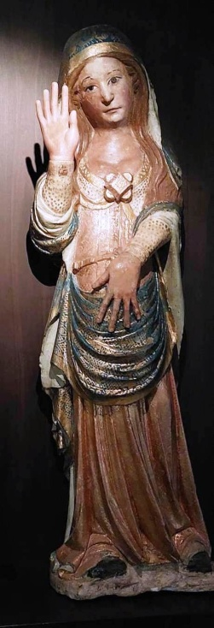
De la exposición: Hospitalitas. Edades del Hombre.

Santiago de Compostela.
En San Martin Pinario
7.- ORACIÓN DE GRACIAS

María Inmaculada

Celebramos la Fiesta de la Inmaculada Concepción.

Queremos fijarnos en ti, María,
la Madre del Adviento,
para aprender la manera de recibir a Jesús
y de anunciarlo para que otros le conozcan.

Tú eres nuestra Madre y nuestro modelo.

Nos enseñas a decir: ¡Ven, Señor Jesús!
Nos enseñas a decir: Sí, hágase tu deseo en mí.
Nos enseñas a decir: Con el Espíritu todo lo puedo.
Nos enseñas a guardar la Palabra en el corazón.
Nos enseñas a superar el pecado, que es negación.
Nos enseñas a creer y a esperar.
Nos enseñas a vivir en el servicio y la entrega.

Gracias por tu Sí, María; gracias por tu ejemplo.

Te lo pedimos con María, reina de las Misiones. Amén.

FELIZ DOMINGO
DÍA DEL SEÑOR

